105. Основа

105. Основа
Цифровая модель карьера
Моделирование разделяется на две части:
- Математическая (аналитическая) модель карьера (ММК)
- Дискретно-событийная модель карьера (ДСМК)
ММК даёт математические формулы под конкретную задачу, например, как оптимизировать добычу при следующих условиях (все входные параметры, все условия, все ограничения и т.д.) в результате получаем ответ (список параметров карьера)
ДСМК позволяет проиграть различные сценарии с разной структурой (связями объектов), разными входными данными, разными ограничениями и получить значения списка характеристик карьера, которые можно использовать для принятия решения.
Стратегия и прогнозирование - ДСМК, принятие оптимального или эффективного мгновенного решения - ММК
ДСМК и ММК используют одинаковые примитивы и основные формулы, но процесс поиска решения - разный
ММК строит систему уравнений для поиска конкретного ответа
ДСМК проигрывает ситуацию и получает численные результаты
Перерывы
классически если техники мало - до 50 ед.
то обед и пересменка организуются так.
Обед: Все самосвалы груженые и порожние едут на обед в одно место, подгадывая к определенную времени (на некоторых карьерах только порожние)
пересменка: все самосвалы после разгрузки (порожние) едут на пересменку в одно место к определенному времени (Ivan)
Обед: 60 минут (груженые и порожние)
классический: приезжают на площадку (там столовая), либо уезжают на вахтовка(автобус) в столовую.
неклассический: остановка работы на месте, где остановились, их забирает вахтовка, продолжительность: 1 час
*опционально: *
ступенчатый обед: самосвалы делятся на группы (150 самосвалов, 6 групп, 25 самосвалов), 25 водителей идут на обед, потом остальные. Обед за 30 минут. Есть наложение одной группы на другую (когда другие собираются обратно, уже забирают новых на обед)
“горячий стул”: самосвал подъезжает на площадку, один водитель идёт на обед, а на его место садится другой водитель, только на время обеда.
Пересменка: 20-30 минут (порожние)
Перерыв по запросу диспетчера: 10-15 мин
*Заправка*
**Экскаватор **
классический способ:
вызов заправщика, приезжает заправщик - простой на время заправки (зависит от объема бака и производительности заправщика)
неклассический способ:
*ежесменное ТО (каскад: один экскаватор в одну смену), продолжительность: 30 минут *
*Самосвал*
классический способ:
уровень топлива 30%, водителю нужно выполнить разгрузку, спрашивает у диспетчера можно ли заехать на заправку (или сделать ещё один рейс, диспетчер проверяет, что на заправке нет очереди, критическое значение в баке: 20% - отправляет даже, если очередь)
Продолжительность: 10 минут
Продолжительность пути до заправки примерно равен пути от экскаватора до площадки разгрузки.Место может меняться.
Одновременно могут заправляться(находиться на заправке, зависит от количество пистолетов 1 или 2)
*Затраты на эксплуатацию техники*
Наработки
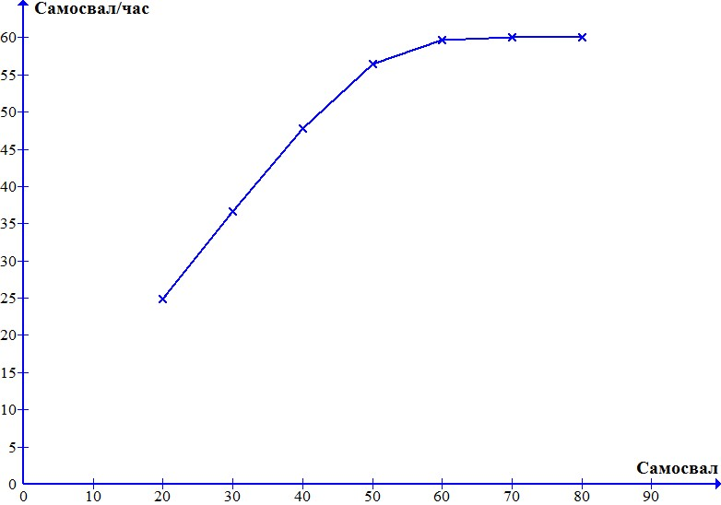
зависимость интенсивности потока самосвалов (можно пересчитать в ковши, тонны руды, килограммы меди) в час в зависимости от количества самосвалов.
Первая примитивная модель на GPSS
* Модель карьера v.1
*
cars equ 5 ; количество самосвалов
road1 storage 100 ; дорога к экскаваторам
road2 storage 100 ; дорога на разгрузку
*
generate 60,,,cars ; с интервалом в 60 секунд выезжают cars самосвалов к экскаватору 1
assign 3,1 ; в параметр 3 записываетcя номер экскаватора 1
assign 4,11 ; в параметр 4 записывается номер узла разгрузки 1
transfer ,way ; переход на дорогу к экскаваторам
*
generate 60,,,cars ; с интервалом в 60 секунд выезжают cars самосвалов к экскаватору 2
assign 3,2 ; в параметр 3 записываетcя номер экскаватора 2
assign 4,11 ; в параметр 4 записывается номер узла разгрузки 1
transfer ,way ; переход на дорогу к экскаваторам
*
generate 60,,,cars ; с интервалом в 60 секунд выезжают cars самосвалов к экскаватору 3
assign 3,3 ; в параметр 3 записываетcя номер экскаватора 3
assign 4,12 ; в параметр 4 записывается номер узла разгрузки 2
transfer ,way ; переход на дорогу к экскаваторам
*
generate 60,,,cars ; с интервалом в 60 секунд выезжают cars самосвалов к экскаватору 4
assign 3,4 ; в параметр 3 записываетcя номер экскаватора 4
assign 4,12 ; в параметр 4 записывается номер узла разгрузки 2
transfer ,way ; переход на дорогу к экскаваторам
*
generate 60,,,cars ; с интервалом в 60 секунд выезжают cars самосвалов к экскаватору 5
assign 3,5 ; в параметр 3 записываетcя номер экскаватора 5
assign 4,13 ; в параметр 4 записывается номер узла разгрузки 3
transfer ,way ; переход на дорогу к экскаваторам
*
generate 60,,,cars ; с интервалом в 60 секунд выезжают cars самосвалов к экскаватору 6
assign 3,6 ; в параметр 3 записываетcя номер экскаватора 6
assign 4,13 ; в параметр 4 записывается номер узла разгрузки 3
transfer ,way ; переход на дорогу к экскаваторам
*
generate 60,,,cars ; с интервалом в 60 секунд выезжают cars самосвалов к экскаватору 7
assign 3,7 ; в параметр 3 записываетcя номер экскаватора 7
assign 4,14 ; в параметр 4 записывается номер узла разгрузки 4
transfer ,way ; переход на дорогу к экскаваторам
*
generate 60,,,cars ; с интервалом в 60 секунд выезжают cars самосвалов к экскаватору 8
assign 3,8 ; в параметр 3 записываетcя номер экскаватора 8
assign 4,14 ; в параметр 4 записывается номер узла разгрузки 4
transfer ,way ; переход на дорогу к экскаваторам
*
generate 60,,,cars ; с интервалом в 60 секунд выезжают cars самосвалов к экскаватору 9
assign 3,9 ; в параметр 3 записываетcя номер экскаватора 9
assign 4,15 ; в параметр 4 записывается номер узла разгрузки 5
transfer ,way ; переход на дорогу к экскаваторам
*
generate 60,,,cars ; с интервалом в 60 секунд выезжают cars самосвалов к экскаватору 10
assign 3,10 ; в параметр 3 записываетcя номер экскаватора 6
assign 4,15 ; в параметр 4 записывается номер узла разгрузки 5
*
* Дорога к экскаваторам
*
way enter road1
advance 1200,180 ; задержка на дороге к экскаваторам
leave road1
*
* Работа экскаватора
*
queue P3 ; очередь к экскаватору
seize P3 ; захват экскаватора
depart P3 ; выход из очереди к экскаватору
advance 168,30 ; загрузка самосвала
release P3 ; освобождение экскаватора
*
* Дорога к месту разгрузки
*
enter road2
advance 1200,180 ; задержка на дороге к месту разгрузки
leave road2
*
* Место разгрузки
*
queue P4 ; очередь к месту разгрузки
seize P4 ; захват места разгрузки
depart P4 ; выход из очереди к месту разгрузки
advance 300,180 ; разгрузка самосвала
release P4 ; освобождение места разгрузки
transfer ,way ; переход на дорогу к экскаваторам
*
generate 10000
terminate 1
start 1000,np ; NP («No Printout»)
reset ; сброс переходного процесса
start 1000 ; установка времени моделирования
GENERATE I[, D[, N, T]]
I — средний интервал между генерациями,
D — «амплитуда» колебаний (отклонение) вокруг I (если не задано, по умолчанию 0),
N — число транзакций, создаваемых за один заход (по умолчанию 1),
T — «лимит» генераций: после создания N·T транзакций блок останавливается (если не задано, генерирует бесконечно).

